Сувенирная продукция
Наименование | Характеристики
Блокнот A6 «Stitch», синий  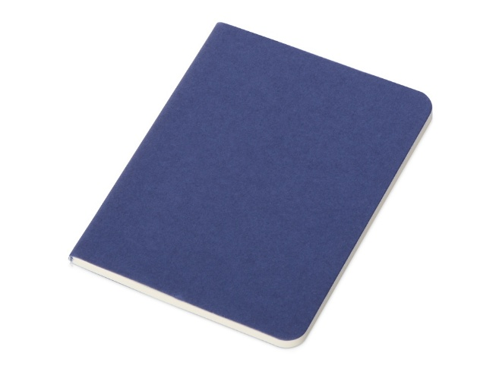 | Цвет товара  синий  Материал товара  картон, бумага  Плотность  70 г/м2  Размер товара (см)  9,3 х 12,5 х 0,4 см  Блокнот, формат а6, блок линия 48 листов, крепление блока нить, нанесение логотипа по макету заказчика  Количество 500 шт.
Сет объемных стикеров из эпоксидной смолы 9х9 cм, белый  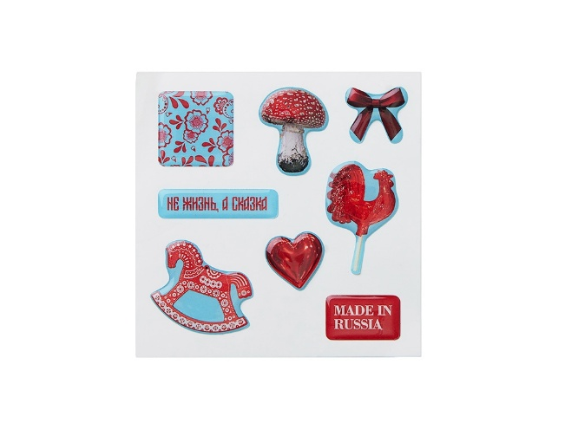 | Материал товара  смола  Особенности материалов  полимер  Размер товара (см)  9,5 х 9,5 см  нанесение изображений по согласованию с заказчиком  Количество 500 шт.  Количество элементов в 1 стике – 8 шт.
Пенал «Log», синий  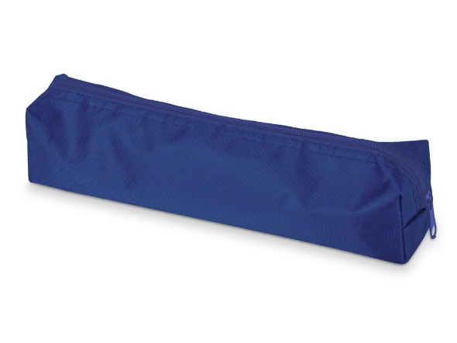 | Пенал на молний 20*5см с нанесением логотипа.  Цвет товара  синий  Материал товара  полиэстер  Особенности материалов  полиэстер  Размер товара (см)  20 х 4,5 х 5 см  Количество – 300 шт.
Брелок-фонарик «Caspian», серебристый/синий  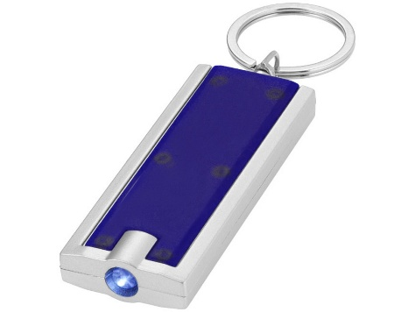 | Цвет товара  серебристый/синий  Материал товара  АБС пластик  Особенности материалов  АБС пластик  Размер товара (см)  6 х 2,4 х 1 см, кольцо d2,5 см  Брелок -фонарик, размер 6*2,5см, батарейка в комплекте, нанесение логотипа на корпус изделия.  Количество 300 шт.
Сумка из хлопка «Carryme 105», 140 г/м2, синий  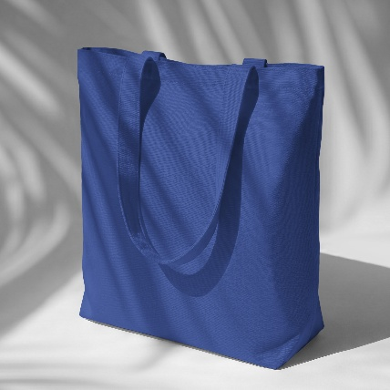 | Сумка шоппер, плотность 140 грамм, размер 38*42см, длина ручек  70±2 см, нанесение логотипа на изделие.  Цвет товара  синий  Материал товара  хлопок, бязь  Особенности материалов  хлопок  Плотность  140 г/м2 ± 10%  Длина ручек  70±2 см  Размер товара (см)  38±2 х 42±3 см  Максимальная нагрузка  5 кг  Количество 300 шт.
Бутылка для воды «Candy», синий/прозрачный  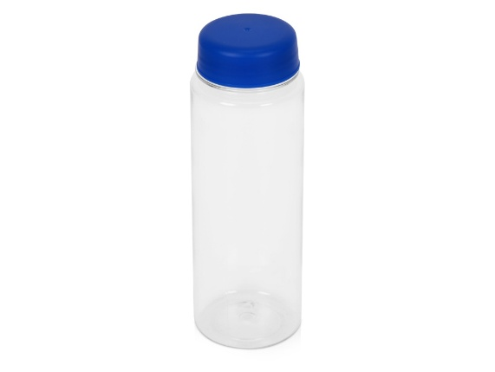 | Материал товара  ПЭТ  Особенности материалов  ПЭТ (полиэтилентерефталат)  Объем 550 мл  Размер товара (см)  d6,4 х 19,5 см  Герметичность-да  Цвет товара  синий/прозрачный  нанесение логотипа по макету заказчика  Количество 300 шт.
Стакан складной GOSTO антибактериальный, белый  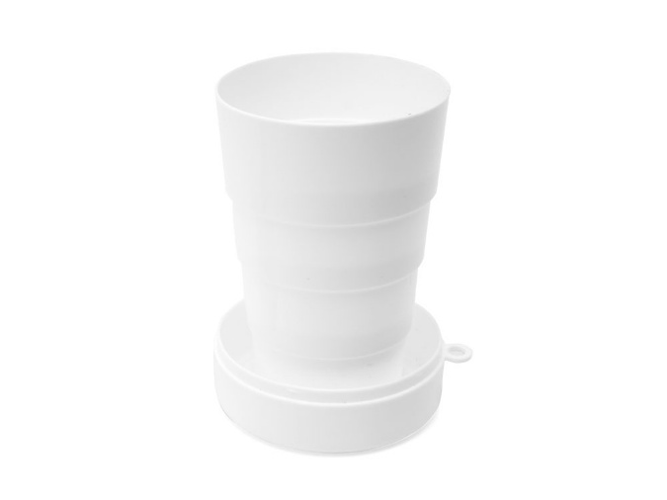 | Стакан складной, объём 220мл, антибактериальный с логотипом заказчика  Материал товара  антибактериальный PP  Особенности материалов  пластик  Объем  220 мл  Размер товара (см)  d6,4 х 10 см, в собранном виде d6,4 х 2,8 см  Количество 300 шт.

